2016-2017学年度第二学期第二学段考试高一数学试题参考答案
- 选择题
1 | 2 | 3 | 4 | 5 | 6 | 7 | 8 | 9 | 10 | 11 | 12
B | C | A | D | B | A | D | C | B | C | A | B
二、填空题
（13） ；（14）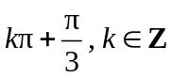；（15）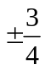；（16）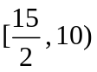.
（17）（本小题满分10分）







如图，已知点，，分别为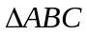的边，与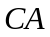的中点，为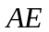、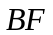与的交点.
（Ⅰ）化简：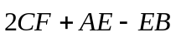；
（Ⅱ）用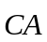与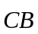表示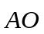.
解：（Ⅰ）原式=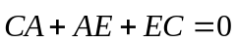； 5分
（Ⅱ）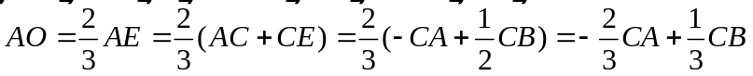.10分
或
（18）（本小题满分12分）
已知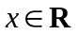，函数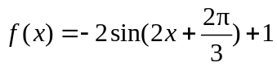.
（Ⅰ）写出函数的对称点坐标、对称轴方程及单调增区间；
（Ⅱ）求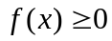的解集.
解：（Ⅰ）由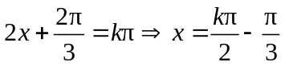，所以的对称点坐标为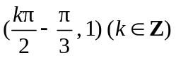；
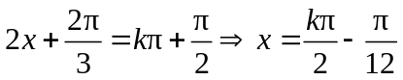，所以的对称轴方程为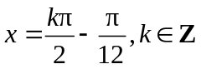；
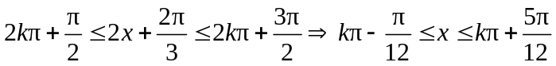，
函数的单调增区间为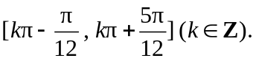 9分
（Ⅱ）由，可得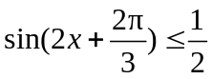，
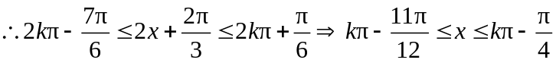，
所以的解集为：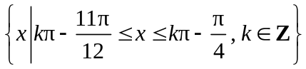. 12分
或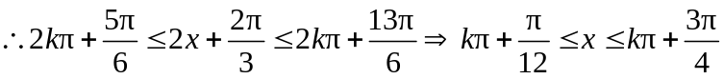，
所以的解集为：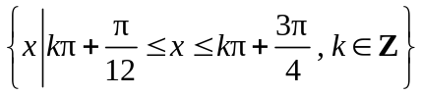. 12分

（19）（本小题满分12分）
如图，已知函数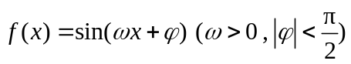， 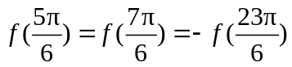，
（Ⅰ）求函数的解析式；
（Ⅱ）函数的图象经过怎样的变换可得到函数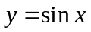的图象？写出变换过程.
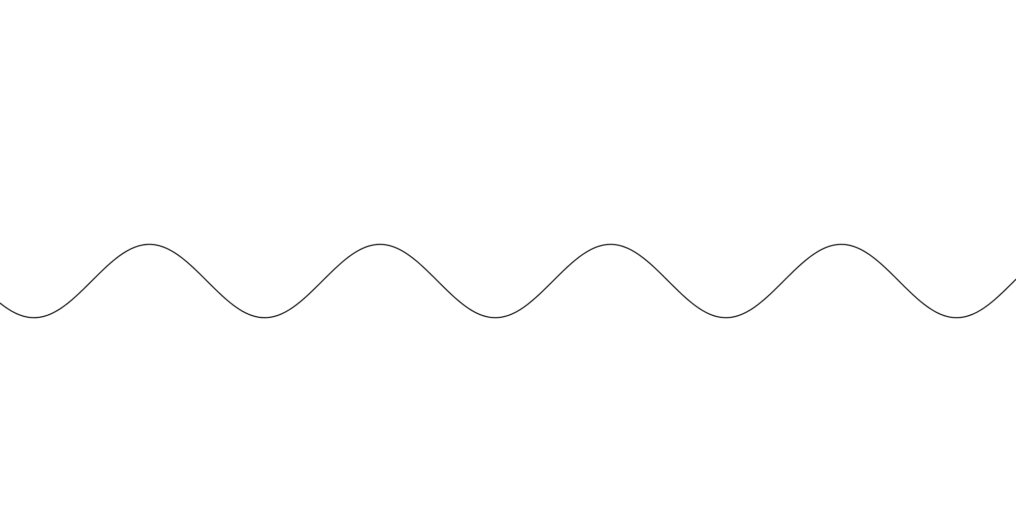
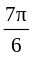
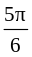
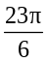
解：（Ⅰ）由图可得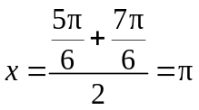为函数的对称轴，
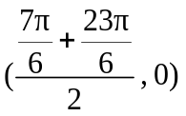即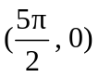为为函数的对称点，
且有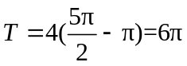，由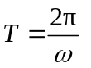可得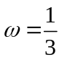. 4分
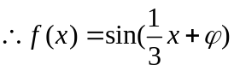，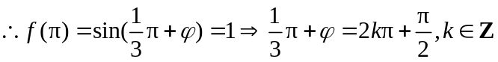，
又因为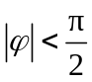，所以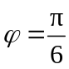.
所以函数的解析式为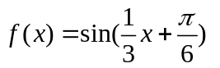. 8分
（Ⅱ）把函数的图象向右平移个单位可得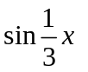，
再横向缩短到原来的倍即可得函数的图象. 12分
或把函数的图象横向缩短到原来的倍可得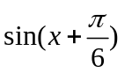，
再向右平移个单位可得函数的图象. 12分

（20）（本小题满分12分）
已知，函数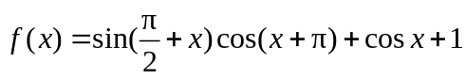.
（Ⅰ）求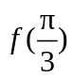的值；
（Ⅱ）若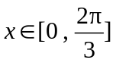，求函数的值域.
解：（Ⅰ）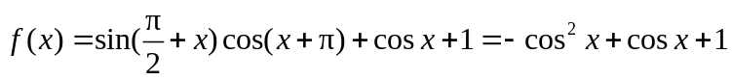，
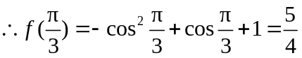. 4分
（Ⅱ）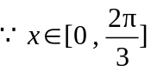，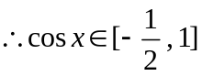， 6分
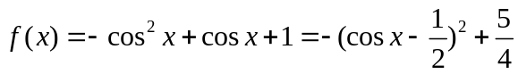，
当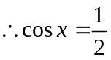时，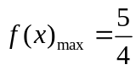；当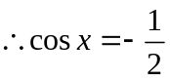时，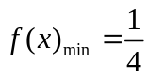.
所以函数的值域为：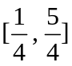. 12分
（21）(本小题满分12分)
已知函数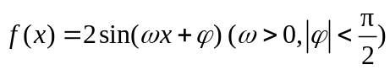，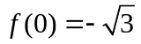，且对任意的都有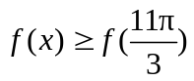，且在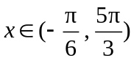时函数严格单调.
（Ⅰ）求函数的解析式；
（Ⅱ）已知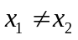，当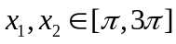时有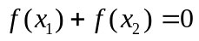，求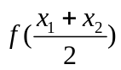的值．
解：（Ⅰ）由，可得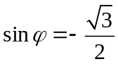，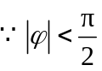，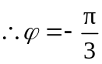.
对任意的都有可得 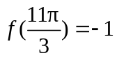，
即有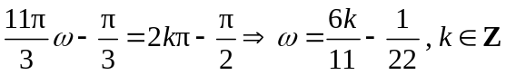，…….（1）
当时函数严格单调，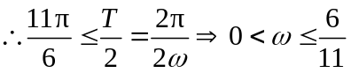， ….（2）
由（1）（2）可得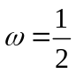，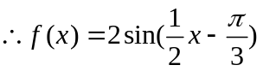. 8分
（Ⅱ）当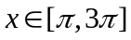时，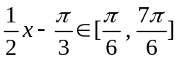，
由可得：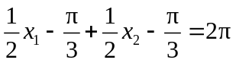，
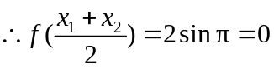. 12分

（22）(本小题满分12分)
证明：
（Ⅰ）若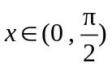，则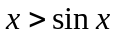；
（Ⅱ）若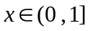，则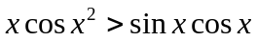；


（Ⅲ）若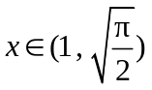，则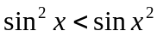．
证明：（Ⅰ）如图，四分之一单位圆
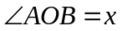，
弧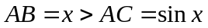，
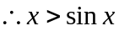. 4分
（Ⅱ）若，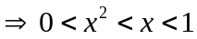，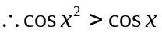
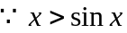，，
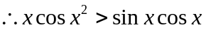. 8分
（Ⅲ）若， 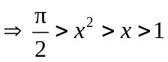，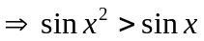，
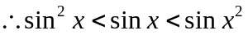，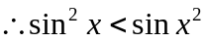. 12分

